一、选择题（共60分，每小题2分）
1.大豆的白花和紫花是一对相对性状。下列四组杂交实验中，能判断显性和隐性关系的是（ ）
①紫花×紫花→紫花 ②紫花×紫花→301紫花∶101白花 ③紫花×白花→紫花 ④紫花×白花→98紫花∶102白花
A.①和②
B.③和④
C.①和③
D.②和③
2.两杂合子黄色豌豆杂交产生种子120粒，其中纯合子黄色种子的数目约为（ ）
A.0 B.30 C.60 D.90
3.将杂合子个体逐代自交3次，在F₃代中纯合子的比例为（ ）
A.1/8 B.7/8 C.7/16 D.9/16
4调查发现人群中夫妇双方均表现正常也能生出白化病患儿。研究表明白化病由一对遗传因子控制。判断下列有关白化病的叙述，错误的是（ ）
A.致病遗传因子是隐性的
B.如果夫妇双方都是杂合子，他们生出白化病患儿的概率是1/4
C.如果夫妇一方是白化病患者，他们所生表现型正常的子女一定是杂合子
D.白化病患者与表现正常的人结婚，所生子女表现正常的概率是1
5下列有关纯合体的叙述中错误的是（ ）
A.由相同基因的雌雄配子受精发育而来
B.连续自交性状能稳定遗传
C.杂交后代一定是纯合体
D.不含等位基因
6下图为某遗传病的家谱图，则5和7婚配及6和8婚配后代子女患病的概率分别是（ ）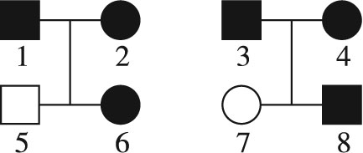
A.0，8/9 B.1/4，1 C.1/9，1 D.0，1/9
7人类中，显性基因D对耳蜗管的形成是必需的，显性基因E对听神经的发育是必需的；二者缺一，个体即聋。这两对基因分别位于两对常染色体上。下列有关说法，不正确的是 ( )
A．夫妇中有一个耳聋，也有可能生下听觉正常的孩子
B．一方只有耳蜗管正常，另一方只有听神经正常的夫妇，只能生下耳聋的孩子
C．基因型为DdEe的双亲生下耳聋的孩子的几率为7/16
D．耳聋夫妇可以生下基因型为DdEe的孩子
8．某种哺乳动物的直毛(B)对卷毛(b)为显性，黑色(C)对白色(c)为显性。这两对基因分别位于不同对的同源染色体上。基因型为BbCc的个体与“个体X”交配。子代表现型有：直毛黑色、卷毛黑色、直毛白色和卷毛白色，它们之间的比为3∶3∶1∶1。“个体X”的基因型为( )
A．BbCc B．Bbcc C．bbCc D．bbcc
9在两对相对性状的遗传实验中，可能具有1∶1∶1∶1比例关系的是( )
①杂种自交后代的性状分离比 ②杂种产生配子类别的比例 ③杂种测交后代的表
现型比例 ④杂种自交后代的基因型比例 ⑤杂种测交后代的基因型比例
A．①②④ B．②④⑤
C．①③⑤ D．②③⑤
10某生物的三对等位基因(Aa、Bb、Ee)分别位于三对同源染色体上，且基因A、b、e
分别控制①②③三种酶的合成，在三种酶的催化下可使一种无色物质经一系列转化
变为黑色素。假设该生物体内黑色素的合成必须由无色物质转化而来，如图所示：
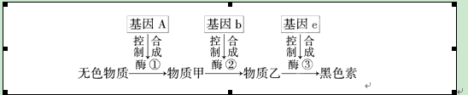
现有基因型为AaBbEe的两个亲本杂交，出现黑色子代的概率为 ( )
A．1/64 B．8/64
C．3/64 D．27/64
11设水稻的有芒(A)对无芒(a)为显性，非糯粒(B)对糯粒(b)为显性，这两对等位基因分
别位于两对同源染色体上，现有以下杂交和结果
P₁有芒糯粒×无芒非糯粒 无芒非糯粒×无芒非糯粒
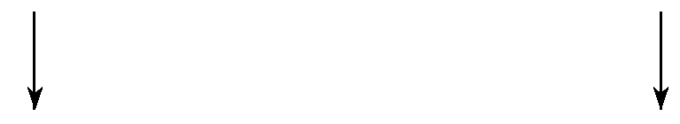
F₁，有芒非糯粒36株 无芒非糯粒37株
无芒糯粒35株 无芒糯粒12株
那么，两亲本的基因型：有芒糯粒和无芒非糯粒依次是 ( )
①AAbb ②AaBb ③Aabb ④aaBb
A．①② B．③④
C．②③ D．②④
12．下表为3个不同小麦品种杂交组合后子代各表现型的植株数：
组合 |  | 子代的表现型和植株数目
序号 | 杂交组合类型 | 抗病红种皮 | 抗病白种皮 | 感病红种皮 | 感病白种皮
一 | 抗病红种皮×  感病红种皮 | 416 | 138 | 410 | 135
二 | 抗病红种皮×  感病白种皮 | 180 | 184 | 178[ | 182
三 | 感病红种皮×  感病白种皮 | 140 | 136 | 420 | 414
据表分析，下列推断错误的是 ( )
A．6个亲本都是杂合体
B．抗病对感病为显性
C．红种皮对白种皮为显性
D．控制两对性状的基因自由组合
13．现有AaBb和Aabb两种基因型的豌豆个体，假设这两种基因型个体的数量和它们
的生殖能力均相同，在自然状态下，子一代中能稳定遗传的个体所占比例是( )
A．1/2 B．1/3
C．3/8 D．3/4
14.减数分裂比有丝分裂更容易产生较多的变异，其原因是( )
①DNA复制时可能发生基因突变 ②由于基因重组产生不同类型的配子
③可能产生染色体变异 ④线粒体中的DNA分子发生交叉互换 ⑤能够进行基因重组
A．①③⑤ B．②⑤
C．②④ D．①③④
15下列选项中，两类细胞的染色体数目均可呈周期性变化的是( )
A. 蛙的红细胞与淋巴细胞
B. 小鼠骨髓瘤细胞与杂交瘤细胞
C. 人的胚胎干细胞与成熟红细胞
D. 牛的精细胞与精原细胞
16．仅在减数分裂过程中出现，而有丝分裂过程中不出现的选项是( )
①分裂间期DNA复制与相关蛋白质合成
②姐妹染色单体分离分别进入两个子细胞
③联会后非姐妹染色单体发生部分DNA交换
④同源染色体分开分别进入两个子细胞
A．①② B．②③
C．①③ D．③④
17．下列有关减数分裂的叙述，正确的是( )
A．玉米体细胞中有10对染色体，经过减数分裂后，产生的卵细胞中有5对染色体
B．减数分裂过程中非同源染色体自由组合，所有非等位基因之间也随之自由组合
C．人的初级精母细胞中有46条染色单体，精子中有23条染色体
D．四分体的非姐妹染色单体之间可以发生交叉互换
18．下图表示不同基因型豌豆体细胞中的两对基因及其在染色体上的位置，这两对基因分别控制两对相对性状，从理论上说，下列分析不正确的是 ( )
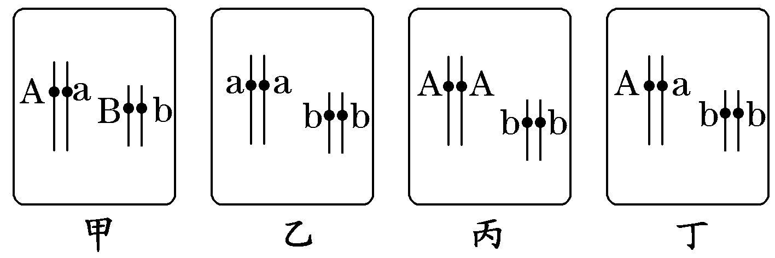
A．甲、乙植株杂交后代的表现型比例是1∶1∶1∶1
B．甲、丙植株杂交后代的基因型比例是1∶1∶1∶1
C．丁植株自交后代的基因型比例是1∶2∶1
D．正常情况下，甲植株中基因A与a在减数第二次分裂时分离
19．灰兔和白兔杂交，F₁全是灰兔，F₁雌雄个体相互交配，F₂中有灰兔、黑兔和白兔，比例为9∶3∶4，则 ( )
A．家兔的毛色受一对等位基因控制
B．F₂灰兔中能稳定遗传的个体占1/16
C．F₂灰兔基因型有4种，能产生4种比例相等的配子
D．F₂中黑兔与白兔交配，后代出现白兔的几率是1/3
20．下列为某一动物体内有关细胞分裂的一组图像 ，下列说法正确的是( )
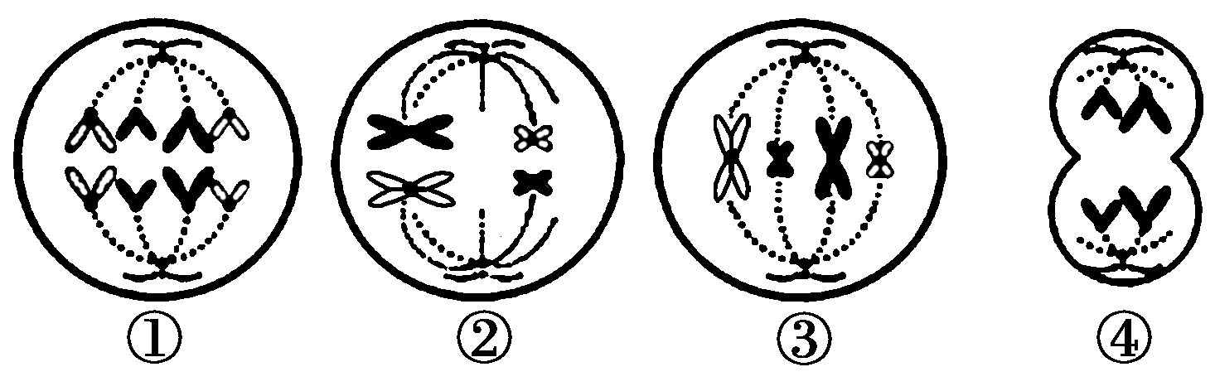
A．具有同源染色体的细胞只有②③
B．动物睾丸中可以同时出现以上细胞
C．①③所示过程都不含姐妹染色单体
D．①②③均有8个染色单体
21．如图为高等动物进行有性生殖的3个生理过程示意图，则图中①、②、③分别为( )
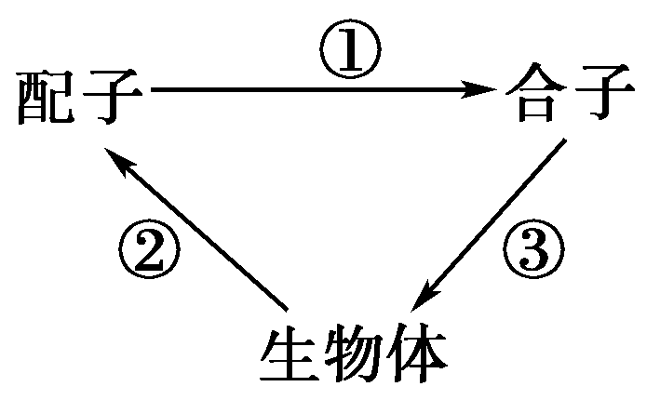
A．有丝分裂、减数分裂、受精作用
B．受精作用、减数分裂、有丝分裂
C．有丝分裂、受精作用、减数分裂
D．减数分裂、受精作用、有丝分裂
22.如图的横坐标中，C1、C2、C3、C4表示某种哺乳动物(2n)在减数分裂过程中某些时期的细胞。图中a、b、c表示各时期细胞的某种结构或物质在不同时期的连续数量变化，可以与图中C1、C2、C3、C4相对应的细胞是( )
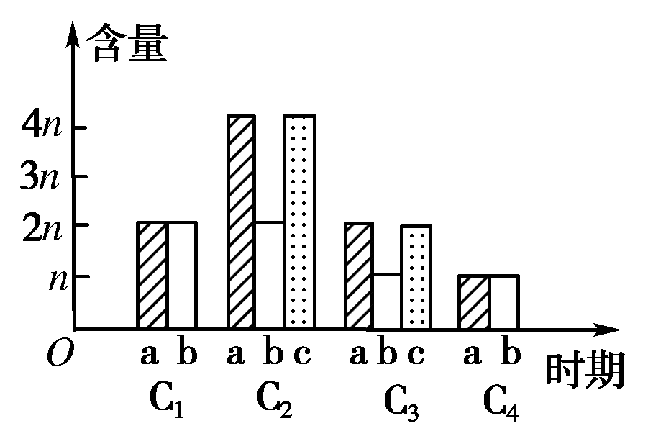
A．初级精母细胞、次级精母细胞、精细胞、精子
B．精原细胞、初级精母细胞、次级精母细胞、精细胞
C．卵原细胞、次级卵母细胞、第一极体、第二极体
D．卵原细胞、初级卵母细胞、次级卵母细胞、第一极体

23．下图表示基因组成为AaBb的雌性高等生物的一个细胞相关分裂过程中的染色体、基因示意图，据图分析，下列说法与细胞分裂图所示的含义不相符的是( )

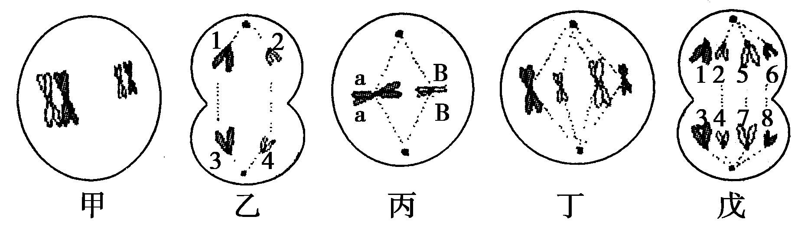
A．该生物是动物，因为无细胞壁、有中心体
B．乙细胞表示减数第二次分裂后期，同源染色体分离，等位基因分离
C．该生物可以产生基因型为AB、Ab、aB、ab的配子
D．若戊细胞中1号染色体上携带有基因A，则7号染色体相同位点上应有基因a
24.下图是人体一个细胞的一次分裂过程中，细胞核内 DNA 分子数（无阴影）和染色体数（阴影）在 1 、 2 、 3 、 4 四个时期的统计数据，其中可以表示着丝点分开、同源染色体分离的时期是：（ ）
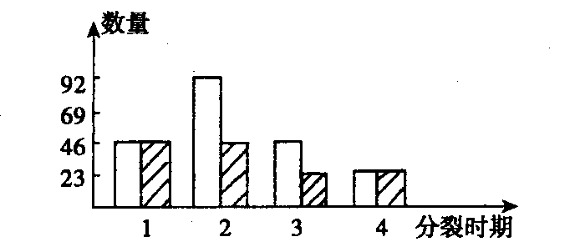
A．1、2 B．2、4 C．1、3 D．1、4

25.下图是同一种动物体内有关细胞分裂的一组图像，下列说法中正确的是（ ）
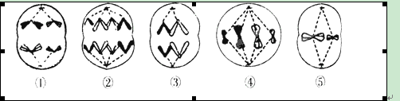
A.具有同源染色体的只有①④
B.动物睾丸中不可能同时出现①～⑤
C.④所示的细胞中不发生基因重组
D.只含有两个染色体组的细胞有①②③④
26.YyRR的基因型个体与yyRr的基因型个体相交(两对基因独立遗传)，其子代表现型的理论比为…（ ）
A.1∶1
B.1∶1∶1∶1
C.9∶3∶3∶1
D.42∶42∶8∶8
27.人类多指基因(T)对正常指(t)为显性，白化基因(a)对正常基因(A)为隐性，都是在常染色体上且独立遗传。一个家庭中，父亲是多指，母亲一切正常，他们有一个白化病而手指正常的孩子，则下一个孩子只有一种病和同时有两种病的概率分别是（ ）
A.3／4、1／4 B.1／2、1／8 C.1／4、1／4 D.1／4、1／8
28.以下叙述中，哪一条不是孟德尔能获得成功的原因（ ）
A.正确假设了等位基因控制相对性状
B.正确选用了试验材料
C.由单因素到多因素的研究方法
D.科学地设计了试验的程序
29.一雄蜂和一蜂王交配后产生的F₁中，雄蜂的基因型有AB、Ab、aB和ab四种，雌蜂的基因型有AaBb、Aabb、aaBb、aabb四种，则亲本的基因型是（ ）
A.aaBb×Ab
B.AaBb×ab
C.AAbb×aB
D.AaBb×Ab
30.一对夫妇，其家族涉及两种遗传病，其后代若仅考虑甲病的得病几率，则得病可能性为a，正常可能性为b；若仅考虑乙病的得病几率，则得病的可能性为c，正常的可能性为d。则这对夫妻结婚后，生出只有一种病的孩子的可能性的表达式可表示为（ ）
①ad+bc ②1-ac-bd ③a+c-2ac ④b+d-2bd
A.①②
B.②③
C.①②③
D.①②③④
二．非选择题（共40分 ）
31．（8分 ）向日葵种子粒大(B)对粒小(b)是显性，含油少(S)对含油多(s)是显性，这两对等位基
因按自由组合定律遗传。今有粒大油少和粒小油多的两纯合子杂交，试回答下列
问题：
(1)F₂表现型有________种，比例为_______________________________。
(2)若获得F₂种子544粒，按理论计算，双显性纯种有________粒、双隐性纯种有
________粒、粒大油多的有________粒。
(3) 怎样才能培育出粒大油多，又能稳定遗传的新品种？并写出简要程序。（3分）
32.（12分）下列各图表示某雄性动物细胞分裂的一组图像，请据图回答：
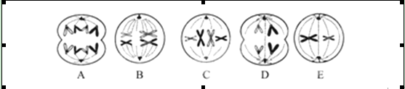
（1）该动物的体细胞中染色体数目是 条，该动物可以形成 种类型的精子。
（2）正在进行减数分裂的细胞是图 ，含有染色单体的细胞是图 ，没有同源染色体的细胞是图 。
（3）图B所示的细胞有 个四分体，图C所示的细胞所处的分裂时期为 ，图D所示的细胞经细胞分裂后形成的是 。
（4）A细胞有 条染色体，有 个DNA分子，A细胞经分裂形成的子细胞是 。
（5）此5个细胞发生的先后顺序可能是 。
33．（4分）.如下图为白化病遗传系谱图，请据图完成下列问题(与此相关的基因为A、a)：
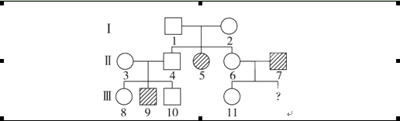
(1)该病致病遗传因子为__________遗传因子，Ⅰ₁的遗传因子组成是_________。
(2)Ⅱ₆和Ⅱ₇若再生第二胎，患病的几率为__________。
(3)Ⅲ₁₀与Ⅲ₁₁结婚，他们后代出现白化病的几率是__________。
34.（8分）下图为某一雄性动物细胞示意图。请分析回答：
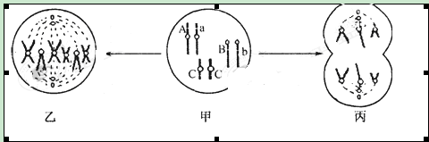
（1）图中各细胞可在动物的（结构）中找到，若甲细胞为果蝇的体细胞，则图中少画的一对染色体应为 。
（2）甲细胞形成乙细胞的分裂方式为 ，其最终产生子细胞的基因组成为 。
（3）丙细胞分裂所产生的子细胞有 个染色体组，若在分裂过程中没有发生基因突变，只考虑甲图所表示出来的基因，某一个子细胞的基因组成有 种可能性，分别是 。
（4）若该动物还患有线粒体DNA缺陷引起的疾病，当它与正常的雌性个体交配后，后代中患病的几率为 。

35．（选修3）（共11分）.下表中列出了几种限制酶识别序列及其切割位点。
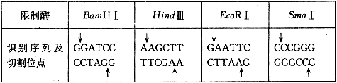

下图是转基因抗病香蕉的培育过程，含目的基因的外源DNA和质粒上的箭头表示相关限制酶的酶切位点。请回答下列问题：
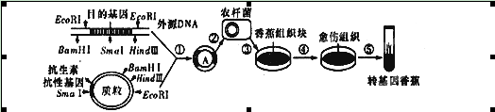
(1) 用图中的质粒和目的基因构建重组质粒，不能使用SmaI酶切割，原因是__________________________________________。
(2) 构建含目的基因的重组质粒A时，选 用 BamhHI 和HindⅢ酶对_______和 _______进行切割，可以防止质粒和含目的基因的外源DNA片段自身环化。
(3) ①〜⑤中存在碱基互补配对的是____________。
(4) 香蕉组织细胞具有__________，因此，可以利用组织培养技术将导入目的(抗病)基因的香蕉组织细胞培育成植株。图中④、⑤依次表示组织培养过程中香蕉组织细胞的_________、____________。培养皿中的培养基除添加营养物质外，还需要添加_________和__________以诱导外植体完成④、⑤生理过程，培养成完整的植物体。在形成愈伤组织的过程中，细胞的新陈代谢类型是_____________。
(5) 如何检测图示过程最终是否取得成功？____________________________。

高三生物试卷答案
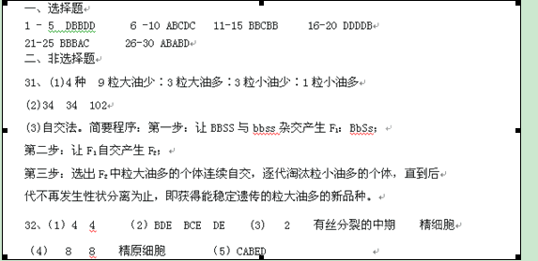
33.（1）隐性 Aa （2）1/3 （3）1/6
34、（1）睾丸 XY（性染色体） （2）有丝分裂 AaBbCC
（3）一 四 ABC、AbC、aBC、abC（答不全不得分） （4）0
35、（1）SmaI酶会破坏质粒的抗性基因和外源DNA中的目的基因（2分） （2）外源DNA和质粒（2分） （3）①④⑤ （2分） （4）全能性 脱分化 再分化 生长素 细胞分裂素 异养需氧型（2分） （5）用虫子感染转基因香蕉，观察是否抗虫（2分）

()

